班队专题研讨活动
六年级
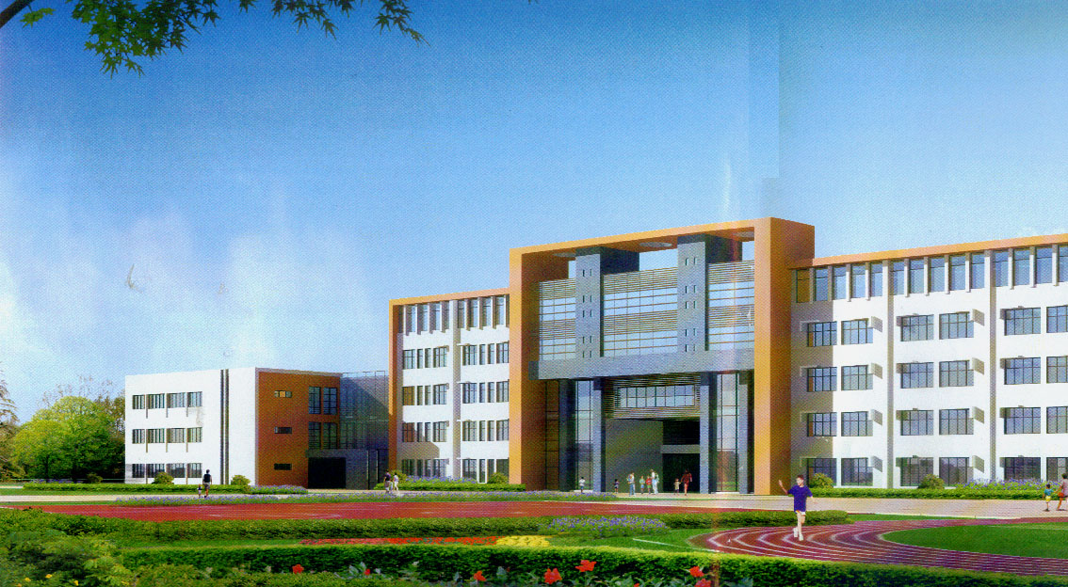

2018年10月18日
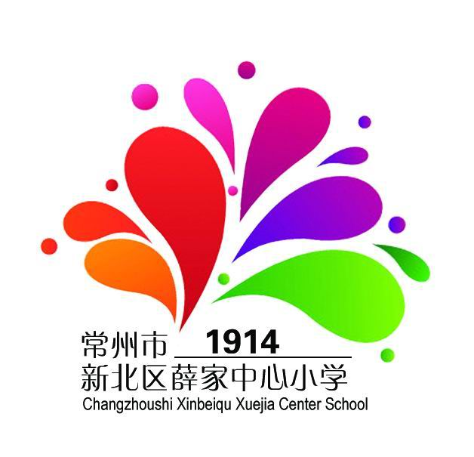常州市新北区薛家中心小学
薛家中心小学“新基础教育”班队活动方案
时间：2018年10月18日下午
地点：一号楼一楼音乐教室2
活动安排：
主题活动安排
时间 | 学科 | 班级 | 内 容 |  | 执教者 |  | 地 点 | 联系人
13：00——13：40 | 班队 | 六（1） | 《班级读书活动策划》 |  | 邹佳雾 |  | 音乐教室2 | 邹佳雾
课后研讨安排
时间 | 活动内容 |  |  | 活动地点 |  | 参加人员 |  | 联系人
13：50——  14：30 | 互动研讨  专家点评 |  |  | 三楼大会议室 |  | 参与活动的  老师 |  | 祝卫其

相关工作安排：
工作内容 | 责任人或团队
活动场地环境布置 | 邹佳雾 封霞仙
电教设备保障 | 曹俊
活动摄像、摄影、报道 | 张燕
评课反思 | 赵凤英
电脑实录 | 李雯 王倩倩
活动简报出刊 | 邹佳雾 张建妹

班队活动设计方案
学校：薛家中心小学 |  |  |  |  | 班级：六（1）班
主题：班级读书活动策划 |  |  | 设计者：邹佳雾 |  | 日期：2018年10月18日
活动目标 | 1、在策划活动中，培养学生的策划组织能力，提升学生的分工协调以及合作能力。  2、通过读书策划活动，鼓励学生积极参与班级的各项活动，培养学生的创造能力，提升班级凝聚力。
制定依据 | 学生现状分析：  一、六年级学生特点  六年级学生开始进入少年期，身心的发展正处在由幼稚趋向自觉，由依赖趋向独立的半幼稚半成熟交错的矛盾时期。心理上具有以下特点：能认识和掌握一定的道理观念，对社会现象开始关注，开始有独立见解，但他们的见解极易受外界影响左右而时常变化。开始以一定的道德标准来评价人、事或社会现象，但仍有片面性。对学校的教育内容趋向思考选择接受。已有的行为习惯日趋稳定，但对新提出的行为要求则容易知行脱节。求知的欲望和能力，好奇心都有所增强，对新鲜事物开始思考、追求、探索。学习的兴趣更为广泛。同学间开始进行个人简单交往，往往偏重于情感而分不清是非。自我意识有所发展，开始注重穿着打扮，自尊心进一步增强，自主性要求日趋强烈，但仍然缺乏自我约束的能力。通过班级的各项活动，他们日渐长大，自行策划、组织能力在逐渐增强，渴望拥有自主管理的权利。  二、班级岗位建设现状分析  学生通过各种活动，渐渐积累了策划活动、组织开展活动的经验。在此基础上，我们班级的岗位建设开始由班委向“部门”进行转变，在进行“自荐”、“推荐”“任命”等程序后，班级里成立了六个部门：学习部、纪律部、生活部、文娱部、宣传部、体育部。每个部门有部长一名，但是每当具体到活动时需要具体情况具体对待，由有能力的组长牵头，引领招募组员进行策划。  本次班队课，我们将针对读书活动再次进行策划，并在修改完善策划的基础上开展活动。  三、六年级学生的发展目标  帮助班级内个别学生融入进班集体中，使班集体形成同伴间的积极交流；在班级中形成良好的沟通交流氛围，使学生和学生之间、学生和老师之间、部门内部以及部门与部门之间都能够有良性的互动沟通；爱护幼小同学，能够在帮助幼小同学中得到快乐；学生在一次次的活动中锻炼自主策划、组织活动的能力，培养学生的自主管理能力。
活动过程
活动环节 |  | 教师活动 |  | 学生活动 |  | 活动意图
核  心  过  程  推  进 |  | 一、开放式导入  （一）、唱响班歌。  （二）、交流讨论  1、今天我们将继续读书之旅的策划。  2、我们每个组能为这次策划做些什么呢？请组长和组员作为代表上台交流。 |  | 唱班歌。  出示班队活动主题。  以小组为单位，对此次班级读书活动进行初步策划并交流。 |  | 让学生迅速融入到活动策划的情境中。
 |  | 二、各组交流  1、好书推荐组策划  以ppt形式出示交流，进入pk环节，说说更喜欢哪一组的推荐。  2、我和书的故事策划  征文组策划方案交流，其他同学补充发言。  演讲组策划方案交流，其他同学补充发言。  3、手拉手赠书仪式策划  宣读倡议书，征求意见。 |  |  |  | 尝试策划班级读书活动。在商议策划的过程中锻炼组长的分工协调能力，提升学生的团队协作能力。
 |  | 三、总结  结合刚刚同学们的建议，我们发现，不同部门之间其实可以进行合作，同时集思广益，征求大多数同学的意见并完善。  今天的班级读书活动策划在每位同学的积极参与下已经初现雏形。接下来我们将根据各组策划正式展开活动。 |  | 修改完善各个小组的策划方案。  展示交流修改后的策划方案。 |  | 引导学生明晰各组的活动目标，能够在交流方案的过程中发现问题、完善方案。

